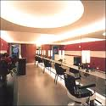Kapsalon COIFFURE

Zonder afspraak kunnen wij u volgende diensten aanbieden:
- Wassen en knippen
- Wassen, knippen en brushen
- Wassen en brushen

Onze prijzen zijn de volgende (studententarief: -25%)

Dienst Duur Prijs in € Student
Wassen en knippen 30 min. 20 Neen
Wassen, knippen en brushen 45 min. 27,50 Ja
Wassen en brushen 20 min. 15,75 Neen

Openingsuren

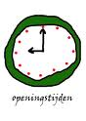 Maandag 13.00 – 18.00u
Dinsdag 8.30 – 18.00u
Woensdag gesloten
Donderdag 8.30 – 18.00u
Vrijdag 8.30 – 19.00u
Zaterdag 8.30 – 14.00u

Graag verwelkomen we u in ons nieuw kapsalon COIFFURE!

